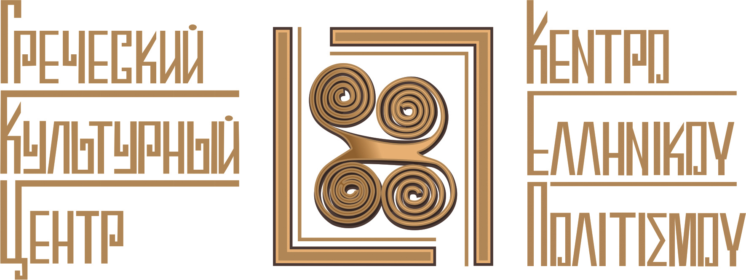

Москва, 6 декабря 2016г.
Дорогие члены московской греческой диаспоры и филэллины!
Напоминаем Вам, что 10 декабря 2016г. в 12.00 в зале «Васнецов» гостиничного комплекса «Измайлово» (корпус Vega, адрес: Измайловское шоссе, д.71 корпус 3в, м. Партизанская) состоятся выборы председателя “Московского общества греков”!
Значительная часть диаспоры, а вместе с ней аппарат и руководство Греческого Культурного Центра-ГКЦ, убеждены, что выдвижение на этот пост ХРИСТО ПЕРИКЛОВИЧА ТАХЧИДИ станет поворотным моментом в развитии московской греческой диаспоры. Эта кандидатура отвечает требованиям и задачам, которые стоят перед организацией сегодня: Христо Периклович - сильный лидер, опытный организатор, тонко чувствующий людей и время человек.
Мы еще раз призываем всех неравнодушных прийти и проголосовать 10 декабря!

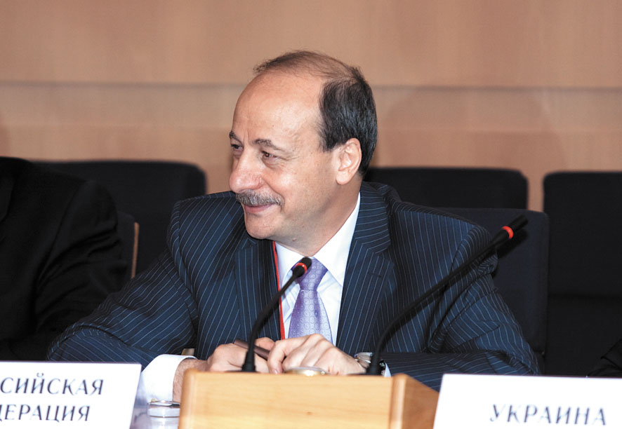

Мόσχα, 6 Δεκεμβρίου 2016
Αγαπητοί συμπατριώτες, Έλληνες και Φιλκέλληνες,

Σας υπενθυμίζουμε ότι το προσεχές Σάββατο 10 Δεκεμβρίου 2016, ώρα 12.00, θα διεξαχθούν οι αρχαιρεσίες για εκλογή προέδρου στο Σύλλογο Ελλήνων Μόσχας (Ξενοδοχείο «Ιζμάιλοβο», αίθουσα «Βασνετσόβ», επί της οδού: 71, Izmailovskoye shosse, korpus 3v, metro station “Partizanskaya”).

Kαλούμε τους συμπολίτες μας για ενεργή συμμετοχή και στήρτιξη του κοναδικού υποψηφίου για το αξίωμα του προέδρου, του εξέχοντος στελέχους της ομογένειάς μας, οφθαλμίατρου, επιστήμονα διεθνούς κύρους και αναγνωρισιμότητας, Χρήστου Ταχτσίδη. Πρόκειται για άβθρωπο-λειτουργό, που συνδυάζει ήθος, επαγγελματισμό, πείρα.
Η διοίκηση και το προσωπικό του Κέτρου Ελληνικού Πολιτισμού – Κ.Ε.Π. συμμερίζονται αμέριστα την υποψηφιότητά του.
Σας καλούμε να δώσετε το παρόν στις 10 Δεκεμβρίου 2016.

